Inhoudsopgave

1. Account aanmaken 2

2. Inloggen 4

3. Wachtwoord vergeten 5

4. Wachtwoord wijzigen 6

5. E-mailadres wijzigen 7

6. Film opzoeken met snel zoeken 8

7. Film toevoegen aan bekeken/collectie/wishlist/watchlist 9

8. Film verwijderen uit bekeken/collectie/wishlist/watchlist 10

9. Film pagina bekijken 10

10. Contact opnemen 11

11. Uitloggen 12

12. Conclussie en toelichting van ervaringen 13

### Account aanmaken

De tester test verschillende mogelijkheden om een account aan te maken.

* Validatie van velden
* Geldig e-mailadres
* Wachtwoord minimale lengte
* 2 identieke wachtwoorden ingevuld
* Gebruikersnaam en/of e-mailadres nog niet in gebruik

**Situatie 1**

Gebruiker vult foutief e-mailadres in. Gebruiker krijgt vervolgens melding dat e-mailadres niet correct is.

**Ervaring tester:**

**Situatie 2**

Gebruiker vult een wachtwoord in dat te kort is. Gebruiker krijgt vervolgens melding dat wachtwoord niet lang genoeg is.

**Ervaring tester:**

**Situatie 3**

Gebruiker vult niet 2 identieke wachtwoorden in. Gebruiker krijgt melding dat wachtwoorden niet overeen komen.

**Ervaring tester:**

**Situatie 4**

Gebruiker kiest een gebruikersnaam die al in gebruik is. Gebruiker krijgt melding dat deze gebruikersnaam al voorkomt in het systeem.

**Ervaring tester:**

**Situatie 5**

Gebruiker kiest een e-mailadres dat al voorkomt in het systeem. Gebruiker krijgt melding dat hij/zij een ander e-mailadres moet kiezen.

**Ervaring tester:**

**Situatie 6**

Gebruiker gaat naar registeren pagina en vult alle gegevens correct in.  
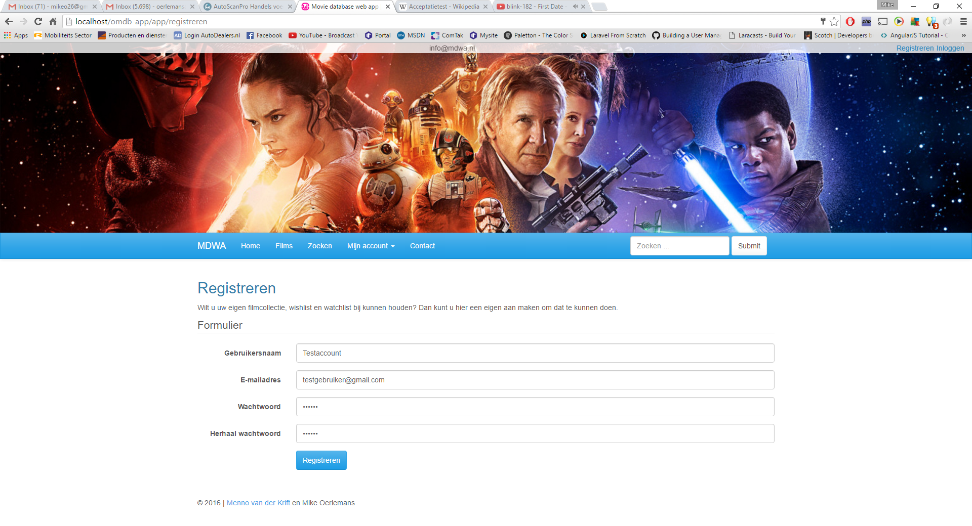**Ervaring tester:**

### Inloggen

De tester logt in in het systeem met het aangemaakte account.

* Validatie van velden
* Velden niet leeg of met te weinig karakters ingevuld

**Situatie 1**

Gebruiker vult juiste gegevens in en klikt op de Inloggen knop

**Ervaring tester:**

**Situatie 2**

Gebruiker vult verkeerde gebruikersnaam en/of wachtwoord in

**Ervaring tester:**

### Wachtwoord vergeten

Testen of wachtwoord opvragen functionaliteit werkt.

* Validatie van velden
* Geldig e-mailadres
* E-mailadres komt voor in systeem

**Situatie 1**

Gebruiker vult juiste gegevens in.

**Ervaring tester:**

**Situatie 2**

Gebruiker vult een ongeldig e-mailadres in.

**Ervaring tester:**

**Situatie 3**

Gebruiker vult een verkeerd e-mailadres in. Gebruiker krijgt een foutmelding terug.

**Ervaring tester:**

### Wachtwoord wijzigen

Testen of het wijzigen van het wachtwoord werkt.

* Validatie van velden
* 2 wachtwoorden zijn identiek
* Minimale lengte

**Situatie 1**

Gebruiker vult de velden correct in, 2 identieke nieuwe wachtwoorden.

**Ervaring tester:**

**Situatie 2**

Gebruiker vult een te kort wachtwoord (minder dan 6 tekens).

**Ervaring tester:**

**Situatie 3**

Gebruiker vult niet 2 identieke wachtwoorden in.

**Ervaring tester:**

### E-mailadres wijzigen

Testen of het wijzigen van het e-mailadres werkt.

* Validatie van velden
* 2 e-mailadressen zijn identiek
* Geldig e-mailadres

**Situatie 1**

Gebruiker vult de gegevens correct in.

**Ervaring tester:**

**Situatie 2**

Gebruiker vult een ongeldig e-mailadres in.

**Ervaring tester:**

**Situatie 3**

Gebruiker vult niet 2 identieke e-mailadressen in.

**Ervaring tester:**

### Film opzoeken met snel zoeken

Werkzaamheid testen van snel zoeken functionaliteit.

* Zoeken zonder zoekterm
* Zoeken met zoekterm
* Kloppende resultaten

**Situatie 1**

Gebruiker zoekt zonder zoekterm in te voeren.

**Ervaring tester:**

**Situatie 2**

Gebruiker vult correcte zoekterm in.

**Ervaring tester:**

### Film toevoegen aan bekeken/collectie/wishlist/watchlist

Testen of de functionaliteit achter het toevoegen van films aan persoonlijke lijsten werkt.

* Film toevoegen zonder ingelogd te zijn
* Film toevoegen wanneer gebruiker ingelogd is
* Of film al voorkomt in gebruiker zijn lijst

**Situatie 1**

Gebruiker is ingelogd en voegt film toe aan een van zijn lijsten die er nog niet op stond. (Klikken op “bekeken”).

**Ervaring tester:**

**Situatie 2**

Gebruiker wil een film aan een van de lijsten toevoegen maar is niet ingelogd.

**Ervaring tester:**

**Situatie 3**

Gebruiker heeft de film al aan een van zijn lijsten toegevoegd.

**Ervaring tester:**

### Film verwijderen uit bekeken/collectie/wishlist/watchlist

Testen of de functionaliteit achter het verwijderen van films 100% werkt.

* Verwijderen knop (rood kruisje) testen op werkzaamheid

**Situatie 1**

Gebruiker verwijdert film uit een van de lijsten door op het kruisje achter de film te klikken.

**Ervaring tester:**

**Er zijn voor deze actie niet meer mogelijke situaties.**

### Film pagina bekijken

Testen of de zichtbaarheid en filmpagina’s goed laden.

* Filmpagina bereiken via 10 willekeurige films van homepage
* Filmpagina bereiken via zoekfunctie
* Filmpagina bereiken via films pagina
* Alle content netjes weergeven op film pagina

**Situatie 1**

Gebruiker klikt op op de home pagina in de kolom Aanbevolen Films één van de films aan.

**Ervaring tester:**

**Situatie 2**

Gebruiker gaat naar Films pagina in het menu en klikt daar één van de 4 suggesties aan.

**Ervaring tester:**

**Situatie 3**

Gebruiker klikt op één van de gevonden zoekresultaten.

**Ervaring tester:**

### Contact opnemen

Test het contactformulier.

* Validatie van velden
* Minimale lengte van aantal vereiste velden
* Geldig e-mailadres
* Succesvolle verzending van bericht

**Situatie 1**

Gebruiker gaat naar contact pagina vanuit het menu. Gebruiker vult ongeldig e-mailadres in (bijvoorbeeld zonder een @ teken).

**Ervaring tester:**

**Situatie 2**

Gebruiker vult een te korte naam in (minder dan 3 tekens).

**Ervaring tester:**

**Situatie 3**

Gebruiker vult een te korte vraag in (minder dan 10 tekens).

**Ervaring tester:**

**Situatie 4**

Gebruiker vult alle gegevens correct in.

**Ervaring tester:**

### Uitloggen

Test verschillende mogelijkheden van uitloggen.

* Uitloggen via knop in top header (helemaal bovenaan rechts pagina)
* Uitloggen via menu item Mijn account -> Uitloggen

**Situatie 1**

Gebruiker logt uit door in de bovenste balk op de link “**uitloggen**” te klikken.

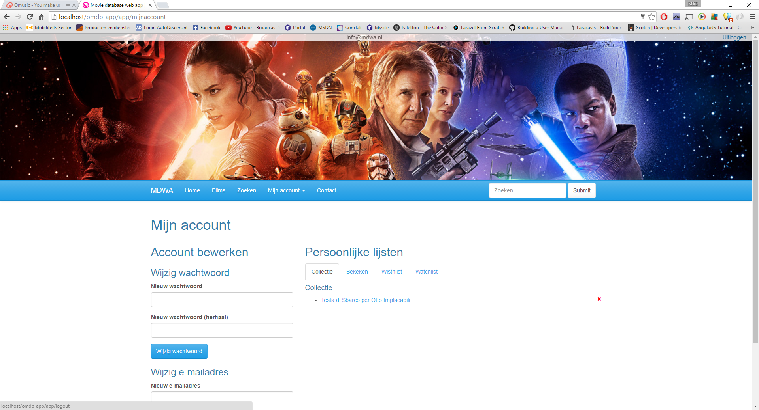

**Ervaring tester:**

**Situatie 2**

Gebruiker logt uit door in het menu met zijn muis over “Mijn account” te gaan waardoor de drop down uitklapt. Vervolgens klikt de gebruiker op “Uitloggen”.  
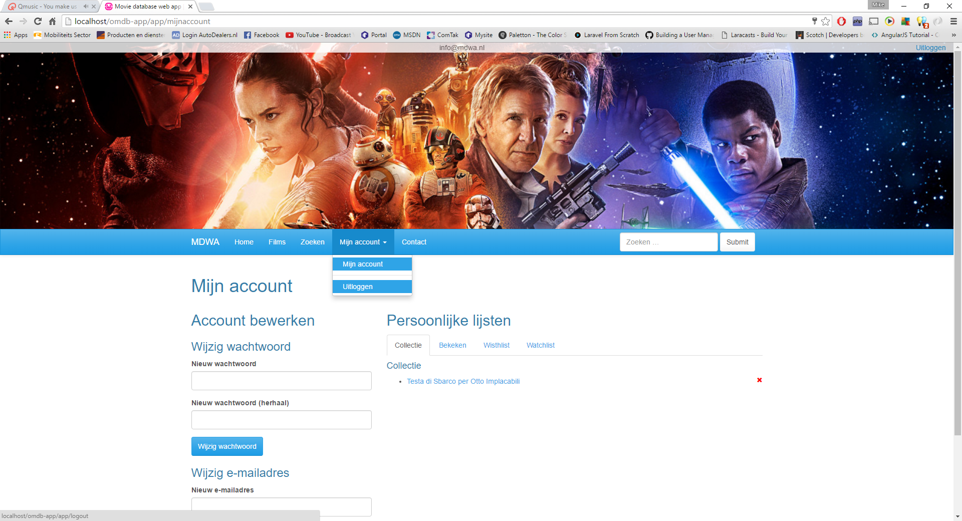

**Ervaring tester:**

### Conclussie en toelichting van ervaringen